学校人脸自助采集指南
为加强校园管理学校在新老校区的大门处部署了人脸识别系统，进入校内的人员需要进行人脸识别认证，认证通过的人员才可以进入校园。因此敬请各位师生使用手机参照下面的人脸自助采集指南进行操作，以免对返校造成不便。在使用过程中如有疑问，请加QQ群792939905或QQ群554708634进行反馈。
- 安卓（android)用微信扫描下图右侧的二维码（苹果手机扫描左侧的二维码跳到第6条）

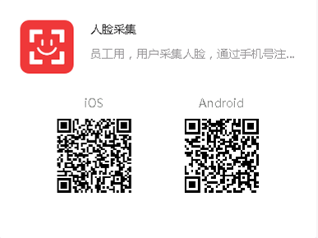
- 然后点击右上角选择在浏览器中打开
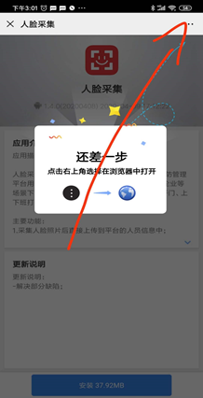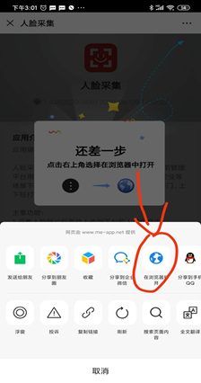
- 选择在浏览器中打开，点击安装，接着点击立即下载
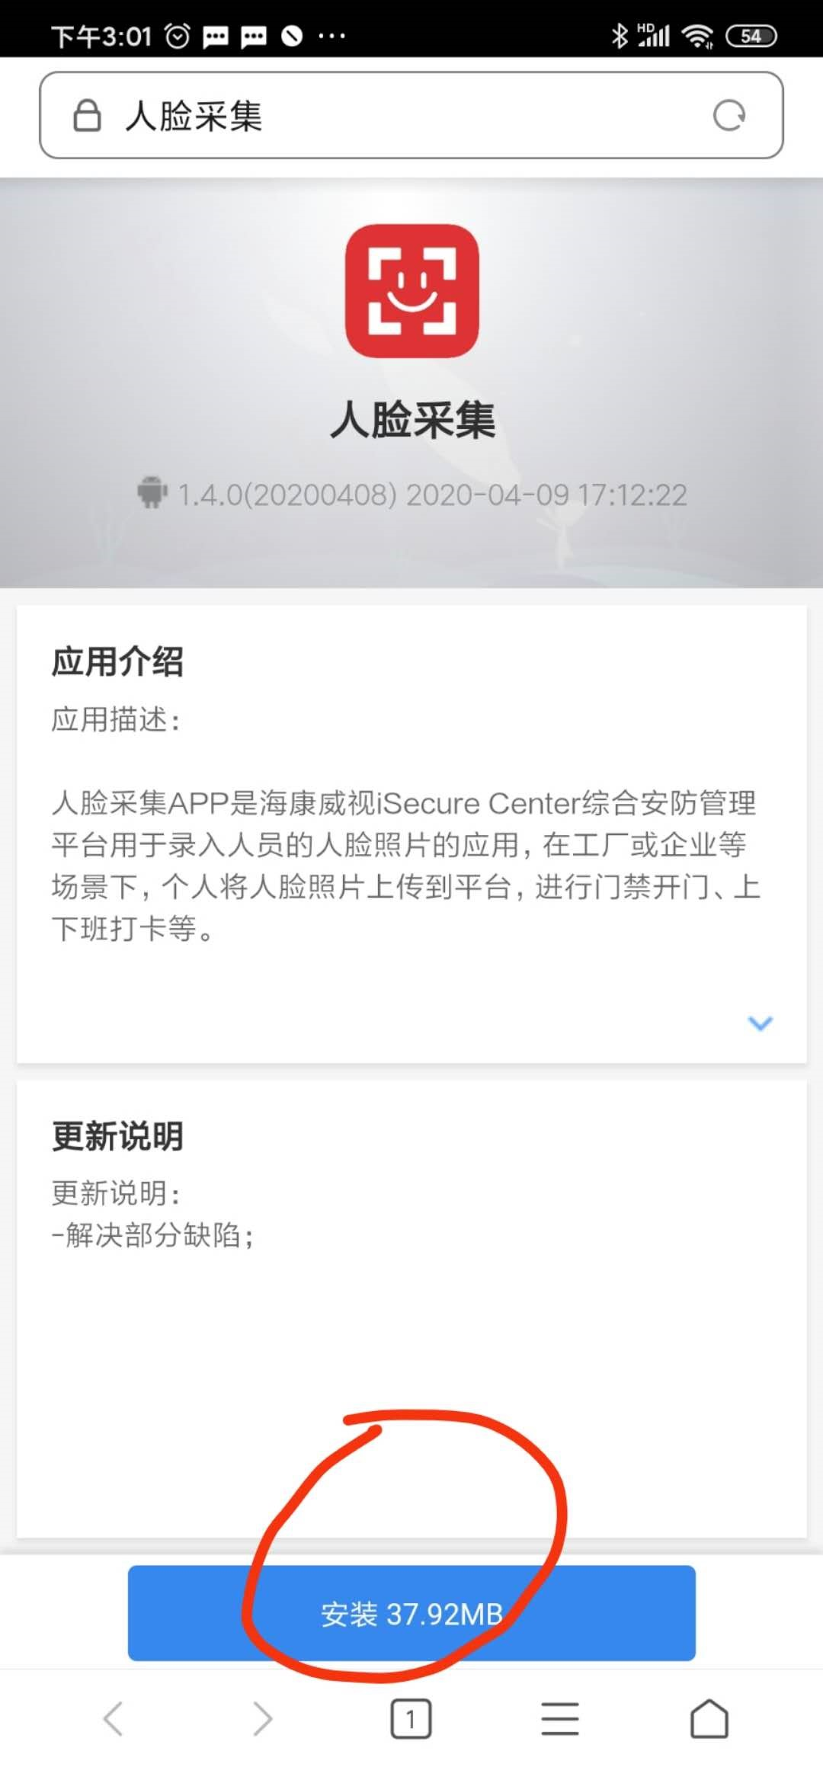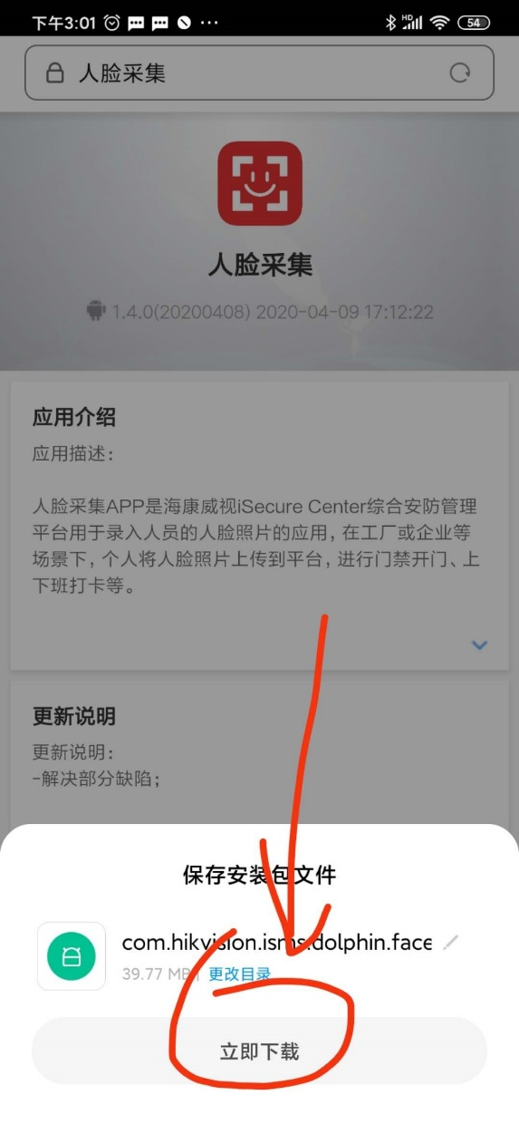
- 点击安装，等待安装完成，完成后回到桌面
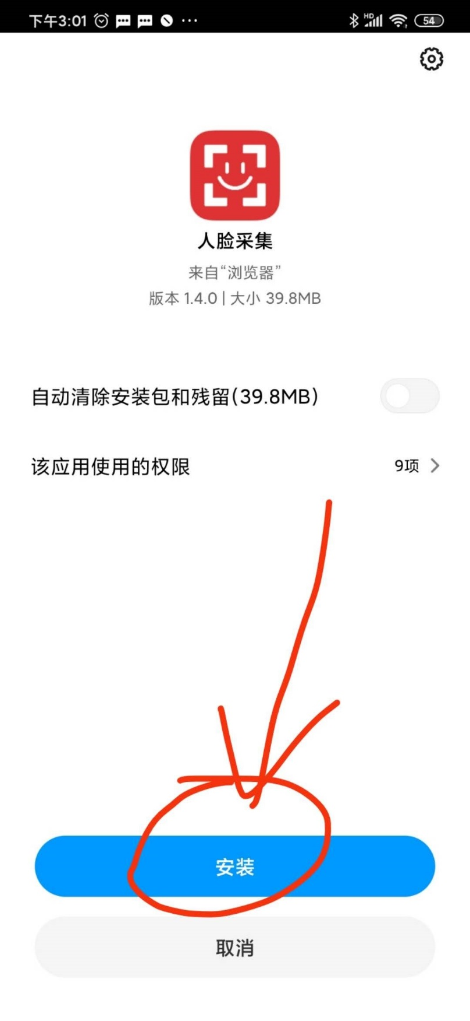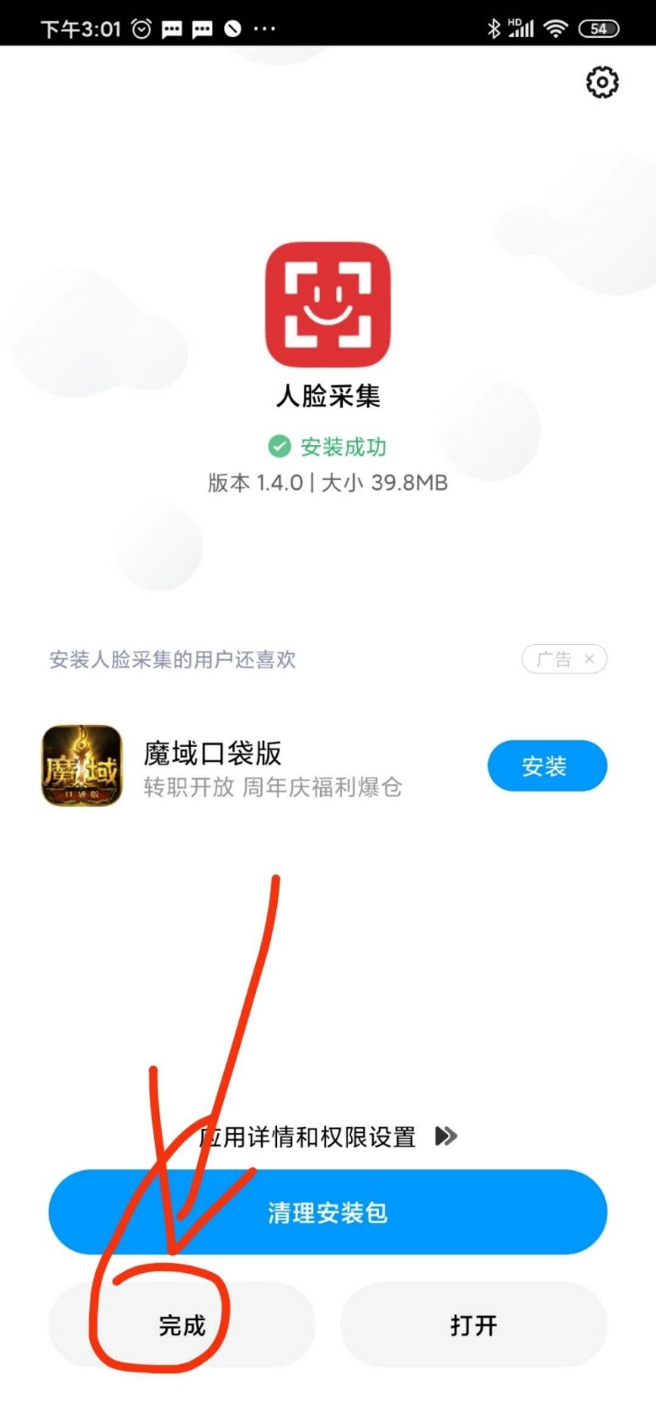
- 点击人脸识别，打开APP，点击允许权限。（接着跳转到第7条）

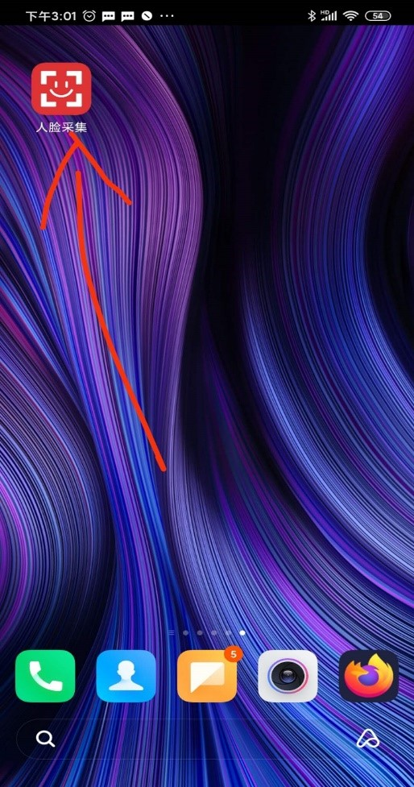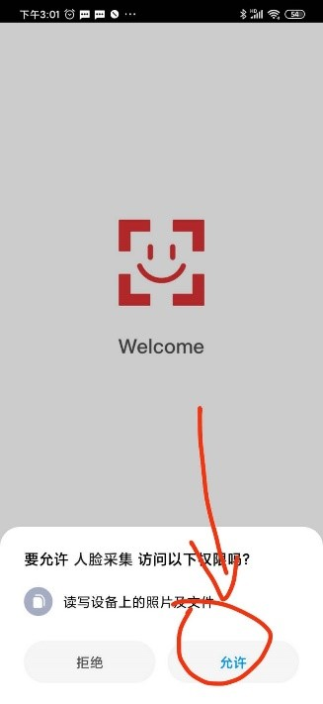
- 苹果IOS选择“允许”即将离开微信，打开“APP Store”，进入App Store进行安装，安装完成后打开“人脸采集”APP。
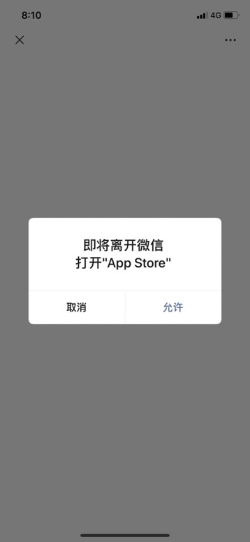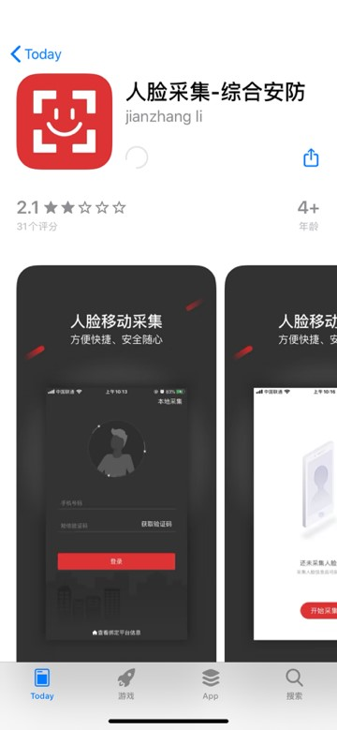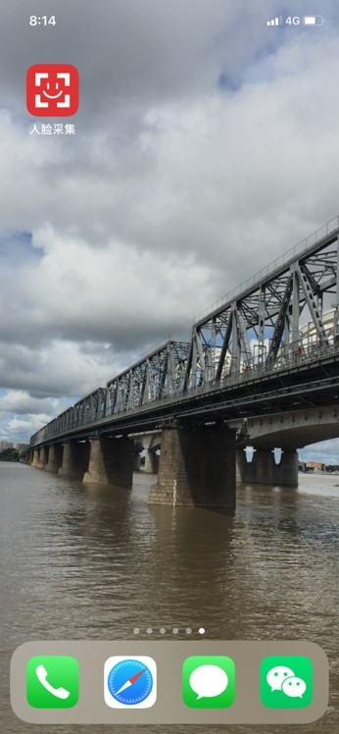
- 点击“现在绑定”，输入IP地址输入202.101.194.132，接着点击√，完成服务器的绑定,或者直接用APP扫描下面的二维码。
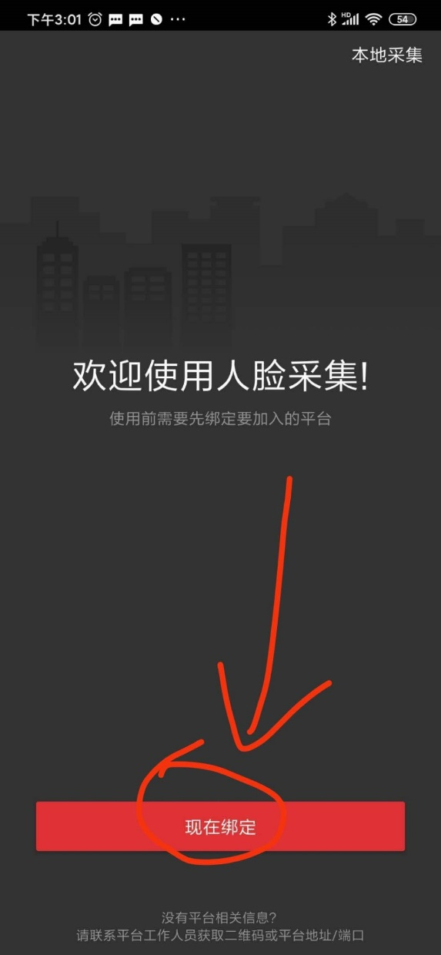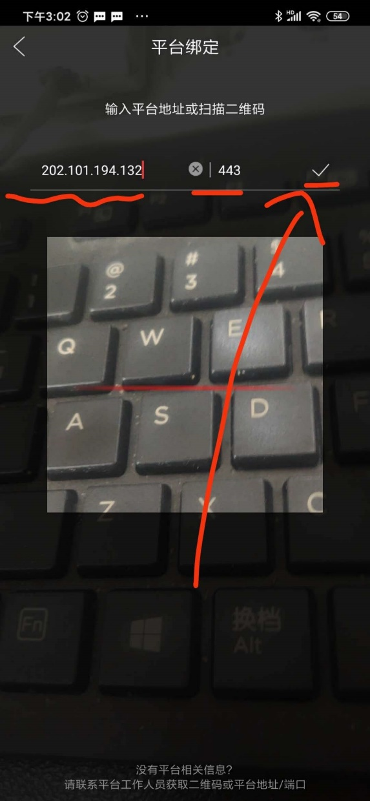
- 输入手机号，点击获取验证码，将短信接收到的验证码填入，点击登陆，进入APP后，点击开始采集。

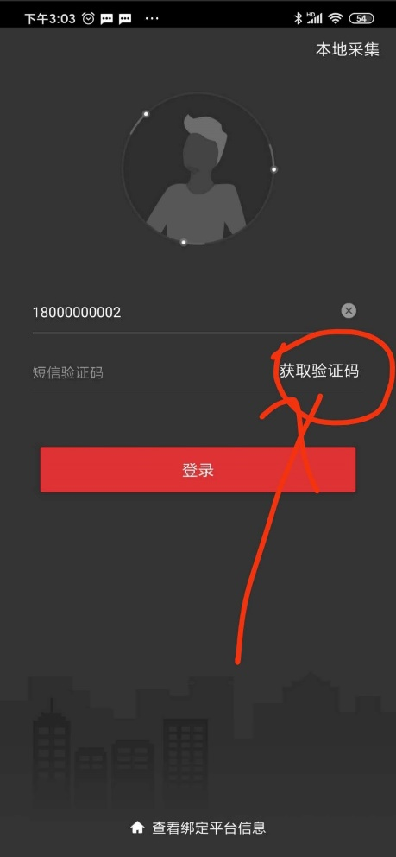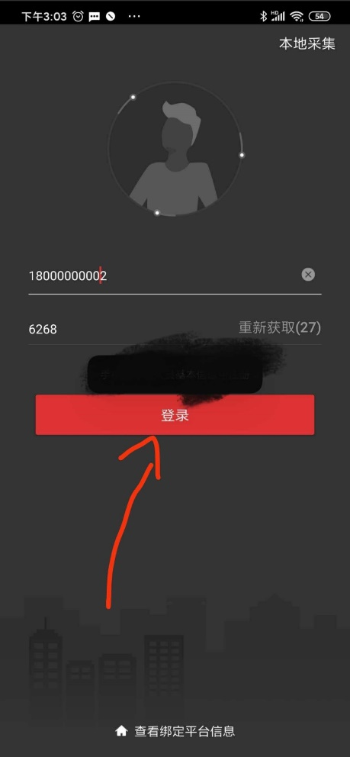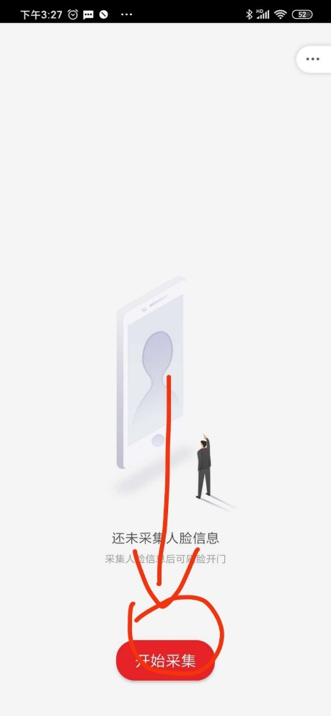
- 对准摄像头开始采集人脸，采集完成后显示已采集人脸，退出APP即可。
